***Analiza opis projektu***

1. **Oculus** - Oculus Quest 2 to zaawansowane gogle wirtualnej rzeczywistości (VR), które zapewniają niesamowite doświadczenia w świecie wirtualnym. Wyposażone w wysoką rozdzielczość 1832 x 1920 pikseli na oko oraz odświeżanie 90 Hz, oferują ostre obrazy i płynne animacje. Dzięki platformie Oculus i kontrolerom Oculus Touch, użytkownicy mogą swobodnie poruszać się i kontrolować swoje wirtualne otoczenie.

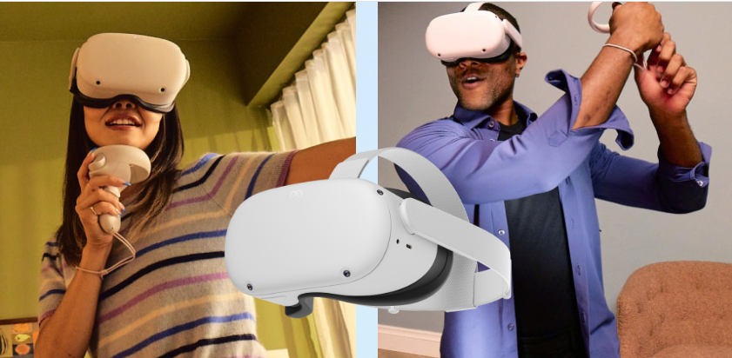

**Główne założenie projektu:**

Dostosowanie możliwość szkoły, do kształcenia uczniów przepisów jak i zasad drogowych poza szkołą jazdy. Zwiększenie zdawalności prawa jazdy w regionie. Udostępnienie nowoczesnych technologii, które mają pomóc w przygotowaniu ucznia do realnej jazdy.

***Inne opcjonalne zastosowania***: Wirtualna rzeczywistość (VR) to technologia, która tworzy wrażenie, że jesteś w innym świecie. Możesz używać specjalnych gogli i kontrolerów, aby zobaczyć, słyszeć i dotykać wirtualnego świata. VR ma wiele zastosowań w różnych dziedzinach życia, takich jak:

- ***Edukacja***: VR może pomóc uczniom i nauczycielom w nauce i nauczaniu różnych tematów, takich jak historia, geografia, fizyka czy języki obce. Możesz zwiedzać wirtualne muzea, podróżować po świecie, eksperymentować z zjawiskami fizycznymi lub rozmawiać z wirtualnymi postaciami.

- ***Medycyna***: VR może pomóc lekarzom, szkolnym psychologom i pacjentom w diagnozowaniu, leczeniu i rehabilitacji różnych chorób i urazów. Możesz oglądać trójwymiarowe obrazy ciała ludzkiego, symulować operacje chirurgiczne, leczyć fobie, choroby psychiczne czy ból .

- ***Przemysł***: VR może pomóc przyszłym inżynierom i projektantom w tworzeniu i testowaniu nowych produktów, maszyn czy budynków. Możesz prototypować samochody, symulować awarie, optymalizować procesy produkcyjne czy szkolić pracowników, naprawiać samochody i komputery.

1. **Kabel do podłączenia Oculus ’a –** Kabel o wysokiej przepustowości

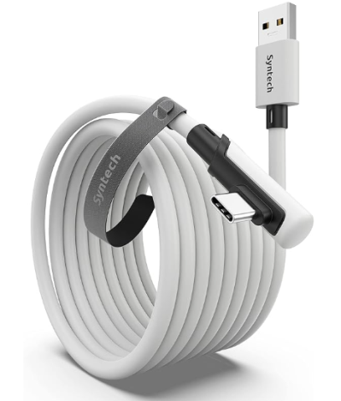

1. ***Zestaw komputerowy umożliwiający komfortowe użytkowanie gogli VR, symulatorów i programów edukacyjnych.***

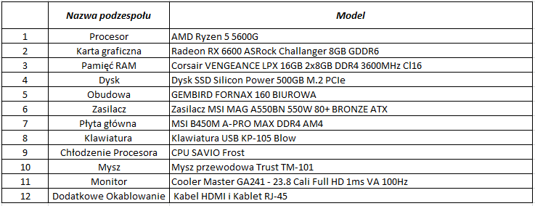

1. ***Gry i symulatory:***

- Euro Truck Simulator 2 – 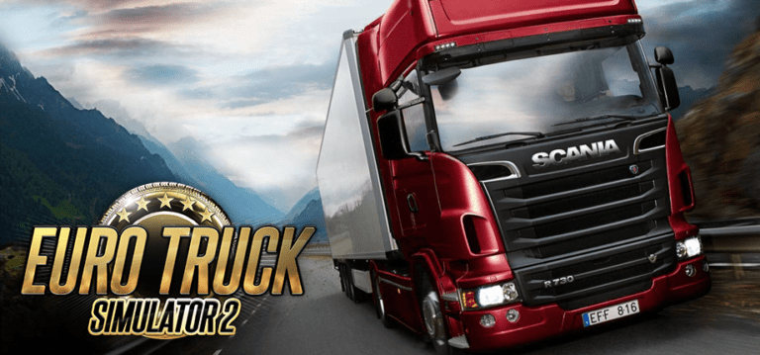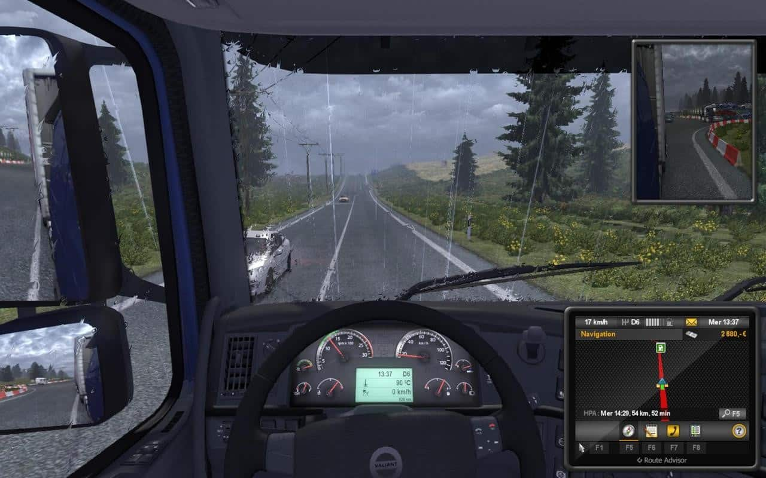

-Assetto Corsa - 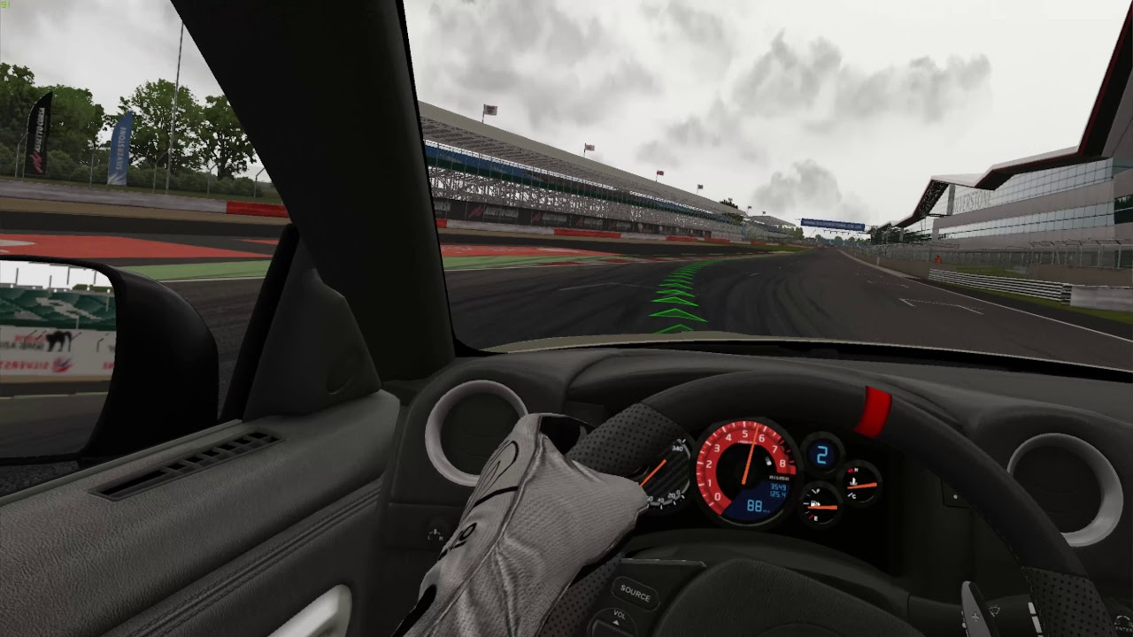

-City Car Driving -

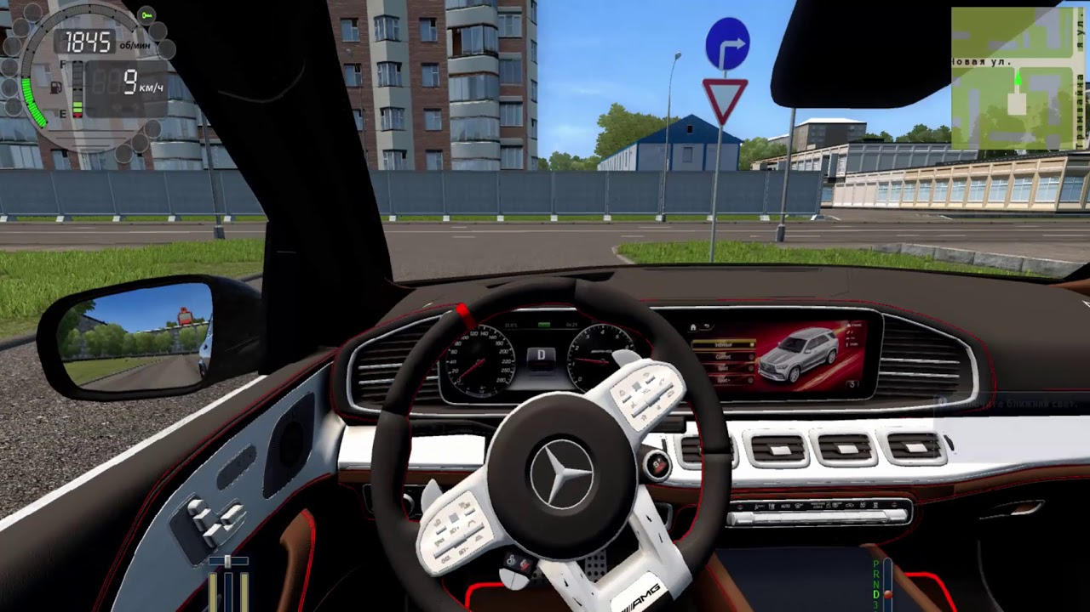

1. **Shifter - Drążek zmiany biegów LOGITECH Driving Force Shifter**

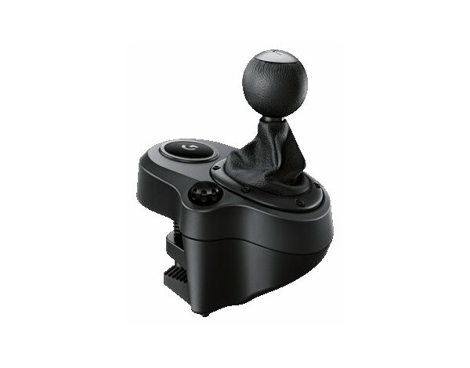

Przekładnia została tak opracowana, aby zapewnić ci wytrzymałość. Jest praktycznie stworzona do ścigania się i spełni oczekiwania nawet najbardziej wymagającego użytkownika. Moduł został przygotowany z solidnej stali i z materiałów pod kątem długiej niezawodności. Uroku dodaje wysokiej jakości skóra, którą zastosowano do pokrycia gałki i kaptura produktu. Dzięki temu Twoje wrażenia będą jeszcze wspanialsze.

Inwestując w ten produkt masz do dyspozycji drążek o sześciu przyłożeniach w układzie ”H” z biegiem wstecznym. Porusza się on niezwykle płynnie. Co więcej, możesz liczyć także na dokładne i gładkie przejścia pomiędzy biegami nawet w trakcie ostrych zakrętów.

­­